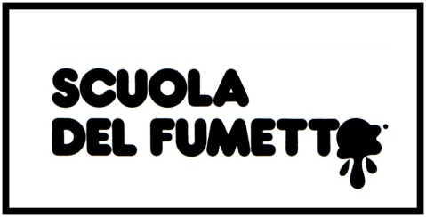

SCUOLA DEL FUMETTO snc - Milano
20144 Milano (MI) - Via Savona, 10
tel: 02 8356371, 02 8393267
fax: 02 8375895
email: info@scuoladelfumetto.com

La Scuola del Fumetto è arrivata al 35° anno di attività, è stata la prima in Italia ad affrontare didatticamente la preparazione dei nuovi disegnatori secondo le esigenze del mercato.
Oggi la Scuola è una realtà ben inserita nel mondo del lavoro, diverse collaborazioni ci vengono richieste da società private, da agenzie di pubblicità, studi, case editrici, ecc.
la Scuola, che è sempre stata attenta alle evoluzioni del mercato, ha attivato il corso di modeling, il corso di editorial design, ecc...
Dal 1995 la Scuola del Fumetto è diventata Casa Editrice, per permettere ai propri allievi di sviluppare progetti editoriali, che se scelti dalla redazione, saranno editati e messi in vendita nelle librerie specializzate e non.
Oggi diversi allievi lavorano come professionisti, in case editrici, agenzie pubblicitarie, o ne sono loro i titolari.
Tutto questo per agevolare l'inserimento nel mondo del lavoro dei nuovi disegnatori.

Prof. IGLagomarsino

